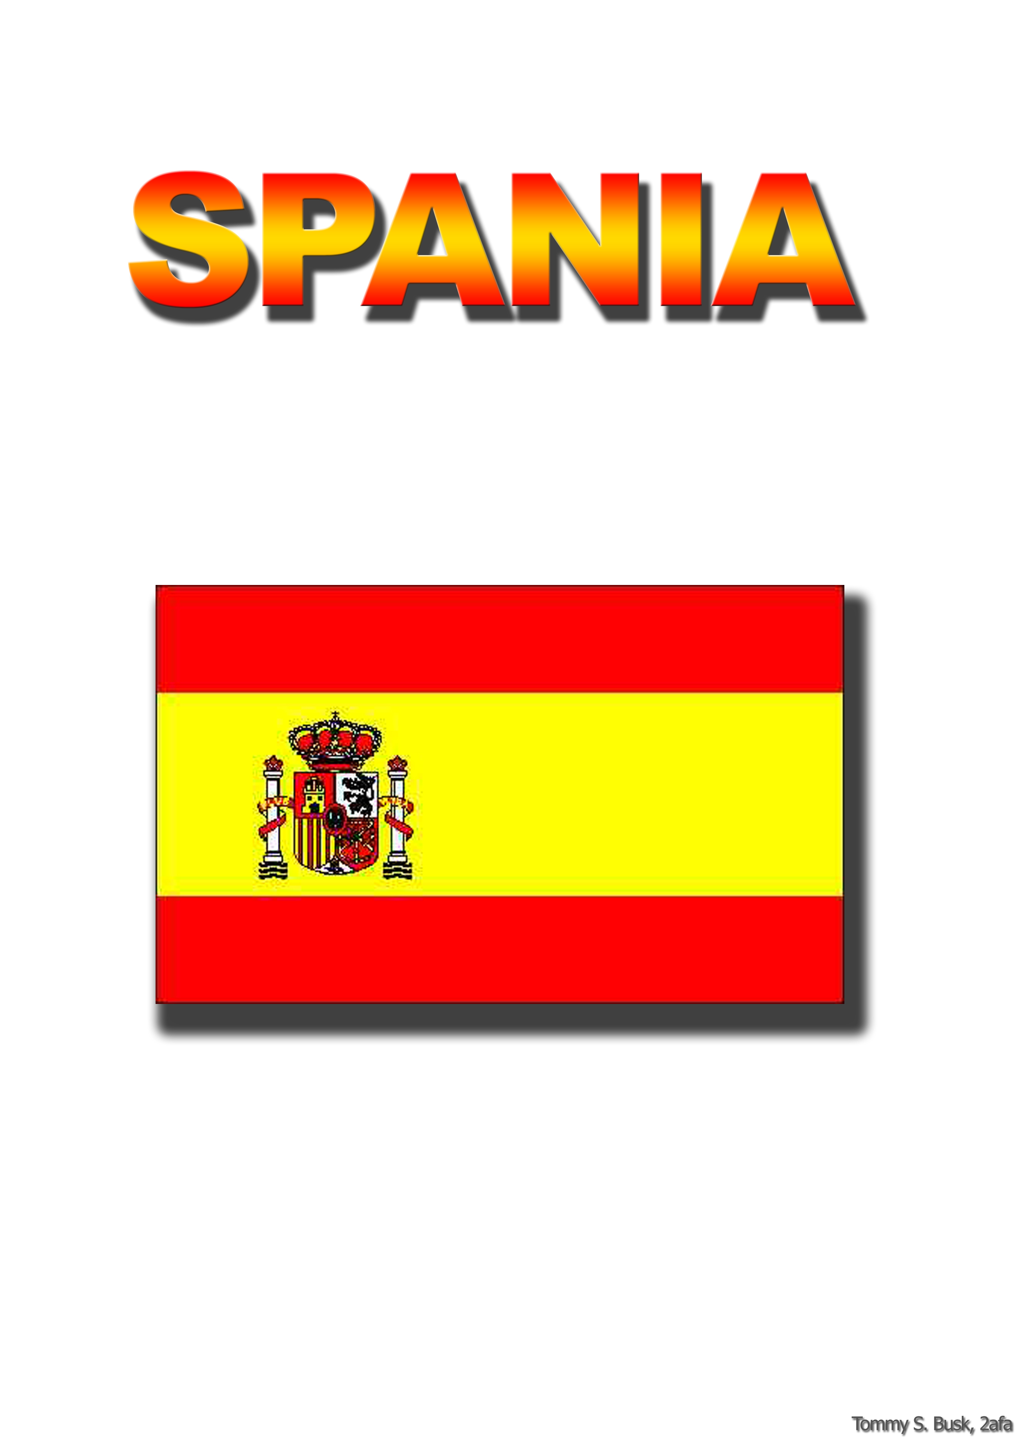
Innholdsfortegnelse

Side 1: Forside.
Side 2: Innhold.
Side 3: Forord.
Side 4: Generell fakta.
Side 5: Geografi og næringsveier.
Side 6: De fire største Kanariøyene.
Side 7: Fuerteventura.
Side 8: Gran Canaria.
Side 9: Tenerife.
Side 10: Lanzarote.
Side 11: Hvilken øy passer best for deg? Side1.
Side 12: Hvilken øy passer best for deg? Side2.
Side 13: Reisen til Spania.
Side 14: Etterord.
Side 15: Kilder.

Forord

Jeg bestemte meg og skrive om Spania fordi jeg har vært der noen ganger, så jeg vet litt om landet før jeg begynner.

Jeg valgte å skrive kort og presist istedenfor langt og kjedelig
Jeg vil prøve å finne ut hvilken av canariøyene som er ”best” og hvem de forskjellige stedene passer best til.

Fakta om Spania

Grunnleggende fakta om landet:
Areal: 504,788 kvadratkilometer
Befolkning: 39,2 millioner
Hovedstad: Madrid (2 984 576 innb.)
Befolkning: Spanjoler
Språk: Spansk (samt katalansk, galisisk og baskisk )
Religion: 99 % romersk katolsk
Styresett: konstitusjonelt monarki
Tidssone: GMT pluss en time (samme som Norge)
Elektrisitet: 220 volt, 50 Hz vekselstrøm (som Norge)
Turister: ca. 51 millioner pr. år (2000)

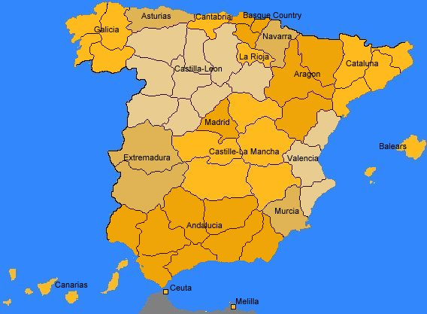

Geografi og næringsveier.

Spania og Portugal utgjør til sammen den Iberiske halvøy, hvorav Spania dekker omtrent 80 prosent og Portugal resten. I nord er Spania skilt fra Frankrike av fjellkjeden Pyreneene. Mer enn halvparten av landet er høyslette og fem store fjellområder strekker seg ut fra denne. Landskapet spenner fra ørkenene ved Almería til de grønne våtområdene i Galicia; fra de solstekte slettene i La Mancha til de forrevne fjellene i Picos de Europa; og fra de ubebodde områdene i Extremadura til den velutviklede kystlinjen i Andalucía. Kanariøyene, øygruppen ute i Atlanterhavet vest for Marokko, er en selvstyrt spansk provins.
Kjernelandet er en tørr høyslette, meseta, omgitt av randfjell og med dypt nedskårne elvedaler. Ved Middelhavet er somrene varme og tørre og vintrene milde og mer fuktige (middelhavsklima). I det indre av landet er det et mer kontinentalt klima med hete somrer og kalde vintrer, i nord er det et mildt kystklima. Hovednæringsveien var inntil 1970-årene jordbruket, som nå sysselsetter 8 % av befolkningen. Det dyrkes hvete og bygg, sitrusfrukter, vindruer, oliven, bomull og tobakk. Saueavl på mesetaen. Sardin- og ansjosfiske. Utvinning av kull og jernmalm i nord, kobber og kvikksølv i sør. Industrien har utviklet seg sterkt siden 1960, mye takket være utenlandsk kapital: metall-, jern- og stålindustri (Baskerland), verkstedindustri (Madrid), tekstil- og skoindustri (Barcelona), tobakk- og næringsmiddelindustri. Medlem av EU fra 1986. Landet har en meget lønnsom turistnæring, først og fremst på Mallorca, Kanariøyene, Costa Brava og Costa del Sol. Største eksportvarer er biler, oljeprodukter, stålprodukter og frukt.

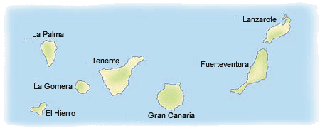

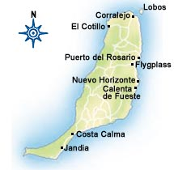
Fuerteventura
Foketall og areal: Fuerteventura er den nest største av Kanariøyene (1.731 km2), men har kun 50.000 innbyggere. Øya ligger ca. 100 kilometer fra kysten av Marokko.
Kredittkort: Kredittkort aksepteres i de større turiststedene som Corralejo og Jandía, men ellers blir kortene akseptert i begrenset utstrekning.
Kommunikasjon: Veinettet er velutbygd og lokalbusser kjører på hele øya. Det er rimelig å kjøre taxi. Bilferge finnes mellom Corralejo og Playa Blanca på Lanzarote, tar ca. 45 minutter.
Strender: Kilometerlange sandstrender med hvit finkornet sand og krystallklart vann. Noen sorte lavastrender. Har man litt tålmodighet kan man fort finne en egen uberørt strand. Sterke understrømmer og store tidevannsforskjeller – noe som gjør at sanden kan forsvinne fra mindre strender.

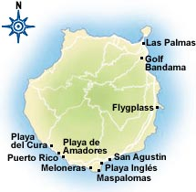
Gran Canaria
Folketall og areal: Det bor ca. 700.000 mennesker på Gran Canaria. Arealet er på 1.523 km2.
Kredittkort: Kredittkort aksepteres de aller fleste steder. Minibanker finnes på alle større reisemål.
Kommunikasjon: Meget gode bussforbindelser og godt drosjetilbud. Bil- og mopedutleie de fleste steder.
Strender: Mange finkornete strender over hele øya. Den største strekker seg fra Playa del Inglés til Maspalomas og er over åtte kilometer lang. Stranden i Puerto Rico er ikke stor – kun 400 meter (trangt om plassen). Fin lavastrand i Playa del Cura som er vel verdt et besøk!

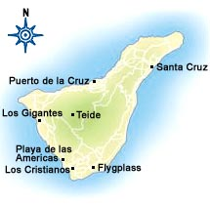
Tenerife
Folketall og areal: Tenerife har ca. 665.000 innbyggere og et areal på 2.055 km2.
Kredittkort: Aksepteres nesten over alt. Minibanker på alle større resiemål.
Kommunikasjon: Gode lokale bussforbindelser på øya. Det er billig å kjøre drosje. Bil- og mopedutleie er utbredt.
Strender: Strendene på Tenerife er for en stor del kunstig anlagt med lavasand. Dette gjelder Playa de las Americas, El Medano, LosCristianos, Los Gigantes. På nordsiden i Puerto de la Cruz finnes det fem saltvannsbassenger samt en 150 meter lang strand med lavasand.

Lanzarote
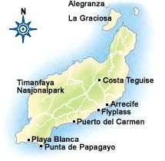
Folketall og areal: Lanzarote har ca. 80.000 innbyggere og har et areal på ca. 800 km2.
Kredittkort: Kort aksepteres på de aller fleste steder. Minibanker i Puerto del Carmen og Arrecife.
Kommunikasjon: Lokalbussene går til og fra Arrecife. Taxi fra Arrecife til Puerto del Carmen koster ca. 80 kroner. Daglig fergeforbindelse til Fuerteventura fra Playa Blanca.
Strender I Puerto del Carmen finner du en lang, finkornet og langgrunn sandstrand. Langs hele kysten, fra Puerto del Carmen til Arrecife ligger flere nydelige sandstrender, bl.a. i Los Pocillos og Matagorda. I nærheten av Playa Blanca, lengst syd ligger mange fine sandstrender, blant annet Papagayastranden.

Den beste kanariøya

Etter å ha beskrevet alle disse idylliske stedene lurer du kanskje fælt på hvilken av disse øyene som faktisk er verdt et besøk? Her er i alle fall et sammendrag av disse øyene i et forsøk på å finne ut hvilken øy som passer best ditt behov..

Fuerteventura – for deg som vil koble helt ut
Midt mellom Afrikas vestkyst og Gran Canaria finner du Fuerteventura. Øya er den nest største av Kanariøyene - og kanskje minst kjent. Turismen er ikke så utbredt som på de andre øyene, derfor finner du heller ikke like mange servicetilbud her.
Øya er aller mest kjent for sine fantastiske sanddyner og ”azurblå” hav. Det blåser mye langs kysten, derfor er øya et svært ettertraktet reisemål blant windsurfere fra hele Europa. Er du ute etter en ren strandferie er dette kanskje det aller beste alternativet av alle Kanariøyene. Fuerteventura er en vinterdestinasjon i charteroperatørens program.

Gran Canaria - Partyøya
Gran Canaria er et av de verste skjellsordene for alle som har avsmak for charterturisme. Neida, Playa del Inglés er ingen vakker perle. Her er det mye svensker, kjøttkaker, juggel og grisefester. Et mekka for deg som vil på guttetur eller jentetur og leve om natten, men ikke noe for deg som er på jakt etter fred og ro i idylliske omgivelser. Men det finnes et annet Gran Canaria også. Reis opp i fjellene og bli overrasket over de bortgjemte landsbyene, den flotte naturen og de bratte fjellene.
Er du golfinteressert er dette øya for deg. Er du ute etter spansk atmosfære er det også hit du skal reise. Glem Puerto Rico og San Augustin – i Las Palmas får du en perfekt storbyferie kombinert med fine stranddager langs Canterasstranden. Gran Canaria er en helårsdestinasjon hos de fleste turoperatørene.

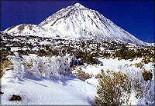
Tenerife – den komplette øya!
Spanias høyeste fjell med snø om vinteren… Kanskje ikke det første du forbinder med en av Kanariøyene, men fjellet Teide, som ligger midt på øya, deler egentlig Tenerife i to. På nordsiden finner du den spanske atmosfæren i frodige omgivelser i Puerto de la Cruz. På sørsiden ligger party- og badebyen Playa de las Americas i et ytterst karrig landskap. Her finner du vakre fjelllandsbyer og ikke minst flotte strender.
Dette er øya som har det meste å by på for de aller fleste! Vakker natur blandet med flotte attraksjoner: kan man ønske mer?

Lanzarote – For den eldre garde
Lanzarote har fått et stempel på seg: Det er de litt eldre som reiser hit. Ingen skjønner hvorfor det er blitt slik, men sånn er det iallefall. I tillegg har månelandskapet på Lanzarote fascinert mange. Øya preges av at den anerkjente arkitekten Cæsar Manrique levde sitt liv her. Han har æren for at nesten alle hus på øya er identiske. Det er ikke lov til å bygge hus høyere enn to etasjer – og nesten alle har grønne vindus- og dørkarmer.
Hvis man finner det spennende med vulkaner og grotter skal man definitivt reise til Timanfaya, hvor du kommer tett innpå levende vulkaner! Øya har mange fine museer, blant annet et interessant jordbruksmuseum. Ulendt landskap og veldig mye lava er stikkordene som beskriver Lanzarote.

Konklusjon: Tenerife er den øya som passer best for deg som liker og se ting og den er fullspekket med muligheter av alle slag, derfor er det den jeg vil anbefale.

Reisen:

En flyreise til Spania koster som regel mellom 1500-3500 kr, alt ettersom hvor høy service du vil ha, og når du skal reise. Flyreisen tar ganske lang tid, du kan regne med en 6-7 timer, hvis man ikke mellomlander.
Det finnes mange flyselskaper som tilbyr reise til Spania, så du har mye og velge mellom. Flyplassene er som regel ganske store så det er lett å bli rot med gates osv.

Etterord

Jeg føler jeg fikk fatt på de viktigste temaene, jeg hadde problemer med og finne ut flypriser og priser på hoteller, derfor måtte jeg dessverre utelukke dette.
Alt i alt synes jeg denne oppgaven har vært en spennende og lærerik prosess, og jeg føler at jeg sitter igjen med ganske mye fakta nå som jeg er ferdig med arbeidet.

Håper du liker og lese om solrike Spania like godt som jeg likte og arbeide med det!

Kilder:

Dinside.no
Ving.no
Spania.no
Caplex.no
Min reise til Spania ISBN 82-496-0662-0

